柏市第二最終処分場での放射線量測定結果について

柏市第二最終処分場で，大気中の放射線量を測定しましたのでお知らせします。

測定高さ 地上0.05メートル，0.5メートル，1メートル
測定機器 シンチレーション式サーベイメータ
クリアパルス㈱ A2700

【柏市第二最終処分場】
測定箇所
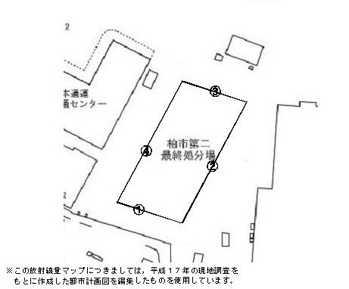

測定結果（μSv(ﾏｲｸﾛｼｰﾍﾞﾙﾄ)/時）
測定日 | 測定高 | ① | ② | ③ | ④
6月1日  （金） | 0.05ｍ | 0.19 | 0.26 | 0.23 | 0.24
6月1日  （金） | 0.5ｍ | 0.l7 | 0.23 | 0.19 | 0.18
6月1日  （金） | 1.0ｍ | 0.18 | 0.22 | 0.21 | 0.17
6月6日  （水） | 0.05ｍ | 0.22 | 0.28 | 0.23 | 0.24
6月6日  （水） | 0.5ｍ | 0.l9 | 0.22 | 0.19 | 0.20
6月6日  （水） | 1.0ｍ | 0.17 | 0.20 | 0.22 | 0.18

測定結果（μSv(ﾏｲｸﾛｼｰﾍﾞﾙﾄ)/時）
測定日 | 測定高 | ① | ② | ③ | ④
6月8日  （金） | 0.05ｍ | 0.23 | 0.25 | 0.23 | 0.26
6月8日  （金） | 0.5ｍ | 0.l9 | 0.23 | 0.22 | 0.20
6月8日  （金） | 1.0ｍ | 0.18 | 0.23 | 0.22 | 0.20
6月13日  （水） | 0.05ｍ | 0.19 | 0.28 | 0.25 | 0.22
6月13日  （水） | 0.5ｍ | 0.l8 | 0.23 | 0.19 | 0.18
6月13日  （水） | 1.0ｍ | 0.18 | 0.23 | 0.20 | 0.20
6月15日  （金） | 0.05ｍ | 0.22 | 0.24 | 0.23 | 0.25
6月15日  （金） | 0.5ｍ | 0.17 | 0.22 | 0.22 | 0.20
6月15日  （金） | 1.0ｍ | 0.18 | 0.21 | 0.20 | 0.18
6月20日  （水） | 0.05ｍ | 0.20 | 0.26 | 0.23 | 0.24
6月20日  （水） | 0.5ｍ | 0.l7 | 0.23 | 0.21 | 0.21
6月20日  （水） | 1.0ｍ | 0.20 | 0.21 | 0.20 | 0.17
6月22日  （金） | 0.05ｍ | 0.20 | 0.25 | 0.21 | 0.22
6月22日  （金） | 0.5ｍ | 0.17 | 0.21 | 0.19 | 0.17
6月22日  （金） | 1.0ｍ | 0.17 | 0.21 | 0.18 | 0.16
6月27日  （水） | 0.05ｍ | 0.19 | 0.27 | 0.24 | 0.24
6月27日  （水） | 0.5ｍ | 0.l9 | 0.23 | 0.22 | 0.18
6月27日  （水） | 1.0ｍ | 0.20 | 0.22 | 0.21 | 0.18
6月29日  （金） | 0.05ｍ | 0.19 | 0.24 | 0.25 | 0.22
6月29日  （金） | 0.5ｍ | 0.16 | 0.21 | 0.22 | 0.17
6月29日  （金） | 1.0ｍ | 0.17 | 0.22 | 0.21 | 0.19

